

**大村ロータリークラブ週報**

2022～2023年度　　No.13

令和 4年 10月 18日　発行

（通算例会　3028回）

会長　小又　三正　幹事　森　広康

回）

事務所：大村市東三城町１２－１（和光マンションＤ）<TEL:0957-42-6192/FAX>：0957-42-6193

例会場：長崎インターナショナルホテル　毎週火曜日　12：30～（但し　第4火曜日　於：梅ヶ枝荘・ゆの華亭）

2022年～23年度　国際ロータリーのテーマ

**『イマジンロータリー』**

RI会長　ジェニファー・ジョーンズ

2022年～23年度　大村ロータリークラブのテーマ

**『共に過ごす時間で親睦を深め、未来のロータリアンを育てよう』**

**会長の時間　　　　　　　　　　　　　　　　　　　　　　　　　　　　　10月11日**

皆さん、こんにちは。

米山留学生卓話ということで、パビさんの卓話が控えております。楽しみにしています。

さて、昨日は当クラブ石坂君の「旭日雙光章受章」祝賀会が盛大に執り行われ、この場には参加された方が多いかと思います。

改めて、受章おめでとうございます。

お恥ずかしい話ですが、この度の受章が無ければ、私は読むことが出来ませんでしたし、意味も知りませんでした。早速調べてみたところ、【勲章「旭日章」の6等級のうち勲五等に相当する章で国や公共に対し功労のある者に授与される】とありました。旭日章は社会の様々な分野における功績を対象としており、産業や文化の振興・発展に寄与した者だけでなく、地方自治における功労、適正な納税の実現に寄与した功労なども含まれます。

諸先輩方が多くいらっしゃる中で、祝賀会発起人として参加させていただきましたが、その中で、企業のあり方、社員やスタッフへの心配り等々、私にとっては改めて考える機会をいただきました。

さらに叙勲される方とともに、こうして活動できることを、大変誇りに、また、ありがたく思える機会であったと感じました。

話は変わり、フラッシュバックと言う言葉を皆さんご損じでしょうか。

調べてみますと、【強いトラウマ体験（心的外傷）を受けた場合に、後になって、その記憶が、突然かつ非常に鮮明に思い出されたり、同様に夢に見たりする現象。心的外傷後ストレス障害 (PTSD)や 急性ストレス障害 の特徴的な症状のうちの1つである】とあります。

良い意味で使われることがあまり無いフラッシュバックですが、去る10月8日、コーラスグループのサーカスのコンサートに、幸運にも参加させていただきました。披露された曲の中に、私の小学生のころに聴いた曲があり、メンバーの入れ替わりがあったものの、声までハッキリと覚えているかは別として当時のハーモニーのまま、大変感動いたしました。少し意味合いは変わってしまいますが、幼少の記憶は普段は忘れていることが多いかと思いますが、何かのタイミングで蘇ってくるものと私は思います。このフラシュバックも、良い意味でも使われたら良いなと思います。更に思った事として、子供のころに、ロータリーのクリスマス例会に参加して楽しい思い出が残っていると数名の方から伺ったことがございます。

未来のロータリアンになってくれると良いなと思う子供達にも、楽しい思い出として残り、大人になってから思い出していただける様に、皆さんのご協力のもと今後も活動出来たら幸いです。

以上、会長の時間を終わります。

10月11日の催し

**【雑誌の時間③】**

雑誌・月信小委員　貞松　俊弘

**横組みP4：「ポリオに光を当てる」**

　10/24の世界ポリオデーを迎える月にあたり、ジェニファー・ジョーンズRI会長のメッセージが掲載されています。ロータリーは世界的な規模でポリオ根絶活動に着手し、30年以上にわたって主導しており、世界で99.9%以上ポリオ症例数を減らしてきました。野生型ポリオウイルスが常在しているのは僅か2カ国（パキスタン、アフガニスタン）になっています。

　ポリオ根絶活動の現場では楽観的な状況と言えそうですが、緊迫感を伴う想定外の事態も起きています。過去数か月間で、イスラエル、イギリス、アメリカ・ニューヨークで新たにポリオウイルスが発見されたのです。

今一度気を引き締めて、このウイルスを根絶するために有効なワクチン接種活動を進めていく必要性がある事を強調されています。

**縦組みP4~8：「デジタル時代の企業改革が会社と地域を変える」**

　デジタル化は、生き残るため、不要なことを減らすのは当然として、急激な変化に対応し続けるための時間を生むために必要。

　会社でデジタル化がうまくいかない要因は、デジタルそのものではなく、働く人の心や働き方が止まっているということ。

**縦組みP9~12：「この人訪ねて・池上知恵子さん」**

　指定障碍者支援施設「こころみ学園」を運営する社会福祉法人「こころみる会」の理事長を務める一方、ココ・ファーム・ワイナリーを経営している。このファームで作られたスパークリングワイン「のぼ」は、2000年の沖縄サミット晩餐会で供され、有名になったそうです。芦塚君に仕入れてもらおうかと勝手に思っています

**縦組みP18~19：「ロータリーの将来について」**

　佐世保RC福田金治君の投稿です。かつてのロータリーでは、ロータリアンとの交流・ロータリー活動への参加・セミナーでの研修などが、自身が人間として成長する源になっていました。しかし、現在行われているセミナー等はロータリー財団への寄付の増額・会員増強・ロータリー活動の外部への周知というように。国際ロータリーの組織強化対策に使われているようです。このままでは、ロータリーは寄付でしか社会に貢献できない組織になるのでは、と危惧しています。

**縦組みP2＆P14：「俳句」**

P14の俳壇では、TV番組（プレバト!!）で有名な夏井いつき先生が俳句の選考や講評をされています。

P2に、ロータリーの友創刊70周年特別企画として俳句コンテストの案内が載っています。テーマは「ロータリー」です。皆さん、応募されてみてはいかがでしょうか。

**【米山月間に因んで出前卓話】**　　　　私と私の国、ネパール

公財）ロータリー米山記念奨学生　マガル・パビトラ・プンジェリ様

鎮西学院大学　現代社会学部　外国語学科3年

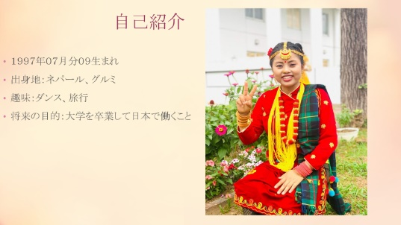

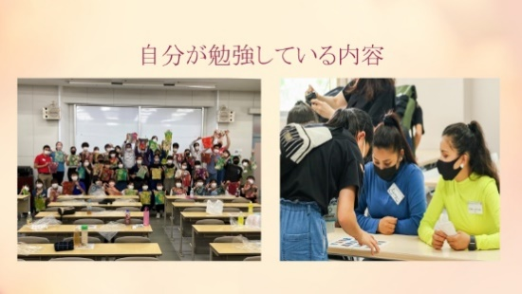

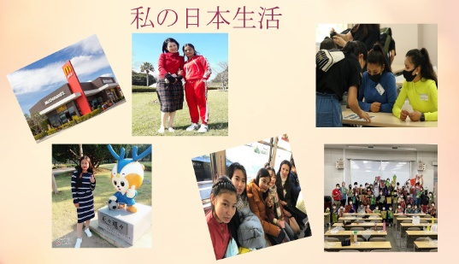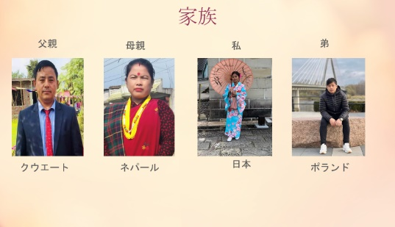



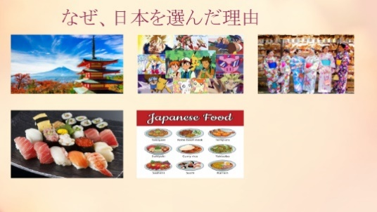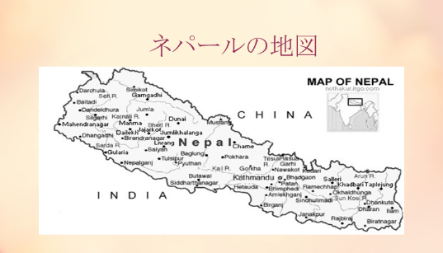

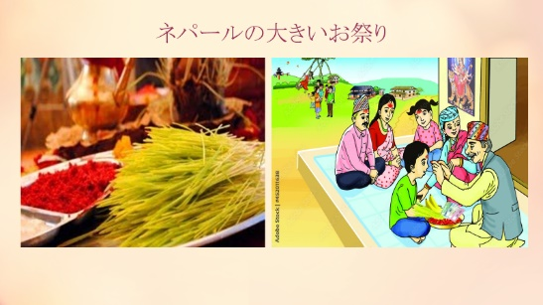

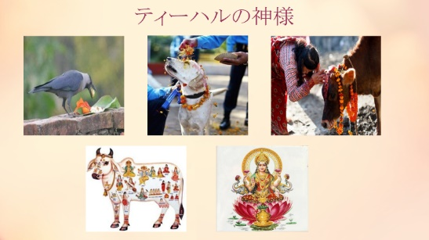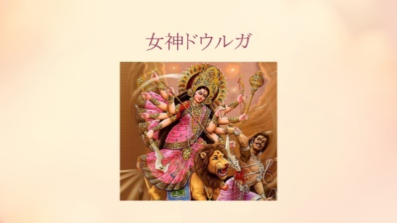

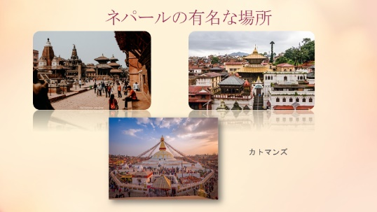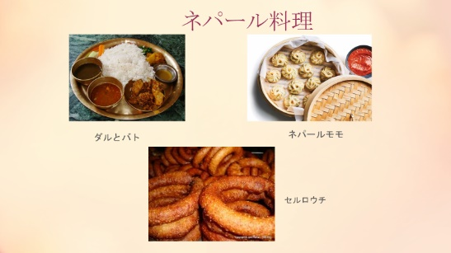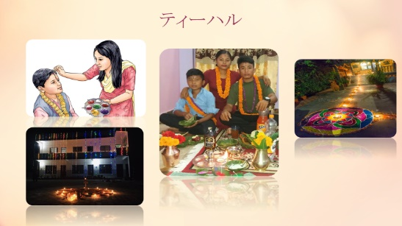

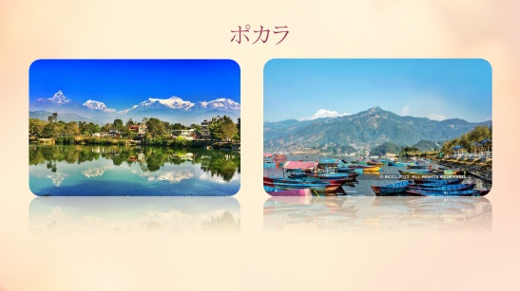

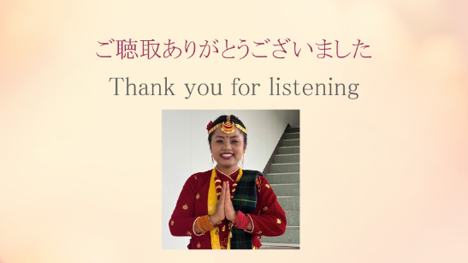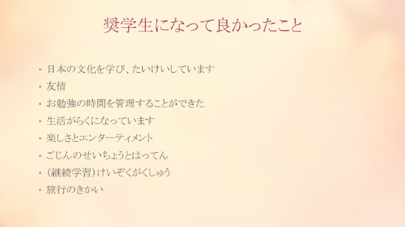

◆◆◆本日のプログラム◆◆◆

ロータリー情報、ガバナー準備委員会の時間

◆◆◆次週(10/25)の予定◆◆◆

新入会員卓話(西村啓吾君)



10月11日の催し

【四つのテスト唱和】酒井　美克君

【米山奨学金授与】

公財）ロータリー米山記念奨学生

マガル・パビトラ・プンジェリさん

【雑誌の時間③】貞松　俊弘君

【米山奨学生卓話】

公財）ロータリー米山記念奨学生

マガル・パビトラ・プンジェリさん

【昼食に関するアンケート】

【出席率発表】生野　信一郎君

【ニコニコBOX】渡邉　雅大君

≪ゲスト・ビジターのご紹介≫

公財）ロータリー米山記念奨学生

マガル・パビトラ・プンジェリさん

≪会員数≫ 42名　出席者数 31名　出席率83.7％

出席率(9/27)77.5%

≪欠席者≫ 片岡君　為永君　鶴田君　渡海君

　中瀬君　本川君　森君

≪免除者≫ 荒木君　竹房君　野島君　山田君

幹　事　報　告

■　行事予定

【クラブ】

・10/27(木)18：30～歴代会長会＠杏

・11/12(土)、13(日)大村RC五島1泊2日の旅＠福江島

【地　区】

・11/13(日)13：00～16：30 ロータリー財団セミナー＠龍登園(佐賀)

・11/26(土)地区大会＠佐賀市文化会館(佐賀)

・11/27(日)地区大会ゴルフ大会＠フジカントリークラブ(佐賀)

■　例会変更案内

【島原RC】

　変　更

　10/25(火)12：30～＠ホテル南風楼潮館1F

レストランラプラージュ

※会場都合の為

■　来　信

≪ＲＩ/日本事務局より≫

・世界ポリオデーにご支援を：ジェニファー・ジョーンズRI会長からの呼びかけ

≪地区/各ＲＣより≫

・ハイライトよねやまvol.271

・ロータリー財団セミナーのご案内

・2023学年度米山記念奨学生面接官オリエンテーションのご案内

■　印刷物拝受

・大村子供の家：Kids Wave第28号2022年10月

・週報：島原RC

■　その他

・**10月28日(金) 地区大会登録料**をご指定の口座より申し受けます。口座残高のご確認を宜しくお願い致します。

≪クラブ広報小委員長　梅澤　成朗≫

**四つのテスト**

**1．真実かどうか　　3．好意と友情を深めるか**

**2．みんなに公平か　4．みんなのためになるかどうか**

言行はこれに照らしてから

**ニコニコBOX（10/11）**

**小又君・田原君：**米山奨学生卓話、パビさん本日はよろしくお願い致します。雑誌の時間、貞松君よろしくお願いします。**3**

**石坂君：**10月8日コンサート、10月9日祝賀会で大村ロータリークラブの温かさ、優しさ、素晴らしさを実感させて戴きました。皆様、本当に有り難うございました！**10**

**梅澤君：**石坂君旭日双光章受章改めましておめでとうございました。また、サーカスのコンサートに引き続き大迫さんのバイオリンまで芸術の秋を堪能させていただきありがとうございました。**1**

**大塚君：**米山奨学生マガル・パビトラ・プンジェリさん本日は卓話よろしくお願いします。10/9長崎南、11/8長崎みなと、10/25福江中央RCもよろしくお願いします。**3**

**烏山君：**プンジェリさんようこそ大村RCへ。素敵な笑顔にまた会えて嬉しく思います。大変な時期ですが日本での学業がうまく行く事を祈っています。**2**

新聞記事の一部



**木戸川君：**石坂君月曜日は大変おめでとうございました。夢のような一日をありがとうございました。お世話になりました。**1**

**佐藤君：**9月観月例会にて結婚の御祝い頂きありがとうございました。**2**

**髙瀬君：**パビさん、本日は例会出席ありがとうございます。卓話楽しみです！石坂君、先日はコンサート・祝賀会と大変お世話になりました。改めまして旭日双光章の受章、誠におめでとうございます。**1**

**西村君：**米山奨学生マガル・パビトラ・プンジェリさん本日は卓話楽しみにしています。**1**

**原口君：**石坂さん大黒屋70周年記念コンサートwithサーカス旭日双光章受章、おめでとうございます♡2日間お世話になりました。パビさん、今日も会えるのを楽しみにしていました。卓話頑張って下さい。福江中央、長崎南、長崎みなとの卓話も頑張って来て下さいね。**1**

**俣野君：**米山奨学生マガル・パビトラ・プンジェリさん本日卓話ありがとうございます。よろしくお願いします。石坂君叙勲誠におめでとうございます。五島出張の為出席が叶わずとても残念でした。今後益々のご活躍をお祈りします。**2**

**森本英君：**米山奨学生マガル・パビトラ・プンジェリさんようこそ。1ヶ月ぶりですね。石坂君、先日の御祝いの席にご案内を頂き誠におめでとうございます。さらに、ありがとうございました。**1**

**渡邉君：**石坂君、旭日双光章受章、おめでとうございます。偉大な先輩が身近にいることを改めて実感します。今後も、そのとてつもないエネルギーをもって栄光の道を突き進んで行かれることでしょう。これからも、いろいろ勉強させて下さい。**2**

**小計30,000円　合計272,000円**